

货架车调试说明书

沈阳新松机器人自动化股份有限公司

2023-07-27

目录

一、 货架车行走相关配置 1

1、行走过程中高位有货检测 1

2、行走过程中3D相机状态检测 1

3、行走过程中转盘方向开关检测 1

4、行走过程中地图信息检测 2

5、无货/带货自旋速度配置 2

6、自旋导航方式选择 2

7、行走过程转盘方向检测 3

8、自旋点切区配置 4

9、特殊路段导航误差门限单独配置 4

10、计算左右方向真实导航偏差所需基础参数配置 5

二、 工位或静态任务相关配置 6

1、工位点多车一致性检测 6

2、工位内二维码检测阈值以及旋转阈值配置 6

3、进工位安全检测配置 6

4、工位点地图属性配置 7

5、数据区静态任务允许操作配置 8

6、工位前检测点轮廓偏差检测 8

7、工位前节点3d相机送货检测配置 9

三、其他额外参数配置 10

1、转盘触发零位开关后补偿配置 10

2、解决个别车转盘不安全问题-自动寻外圈开关功能 10

3、初始化二维码内部参数 11

4、原地三角纠偏功能 11

5、屏蔽工位检测功能 12

6、屏蔽转盘抱闸路段配置 13

7、进工位举升高度安全检测,转盘角度检测 13

8、新版本系统参数编辑器以及命名格式 14

9、软pls配置说明 14

10、AGV车号以及车体程序版本号配置说明 15

11、快速部署 15

# 一、 货架车行走相关配置

## 1、行走过程中高位有货检测

具体说明：AGV 行走过程如果举升在高位，需要确保是带货状态，无货停车报警。

配置所在文件：sysparm.json;

配置所在具体位置如下图：

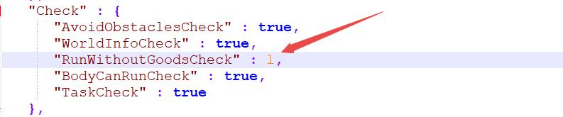

如何配置如下表：

|  |  |
| --- | --- |
| 0 | 取消检测 |
| 1 | 通过货物检测开关检测 |
| 2 | 通过二维码检测 |

## 2、行走过程中3D相机状态检测

具体说明：AGV行走过程3D相机作为防碰设备需要实时开启。

配置所在文件：sysparm.json;

配置所在具体位置如下图：

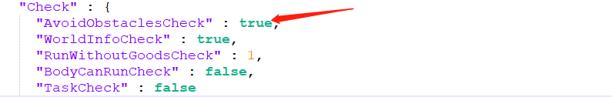

如何配置如下表：

|  |  |
| --- | --- |
| false | 取消检测 |
| true | 通开启检测 |

## 3、行走过程中转盘方向开关检测

具体说明：AGV行走过程转盘方向需要实时检测，以确保不会触碰现场物品。此项涉及安全取送货。

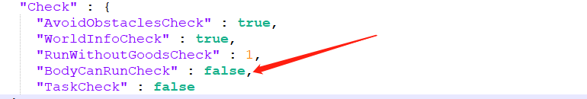

配置所在文件：sysparm.json;

配置所在具体位置如下图：

如何配置如下表：

|  |  |
| --- | --- |
| false | 取消检测 |
| true | 通开启检测 |

## 4、行走过程中地图信息检测

具体说明：货架车目前只有轮廓导航或磁导航定位方式，所以地图导航方式只可选择此两种。

配置所在文件：sysparm.json;

配置所在具体位置如下图：

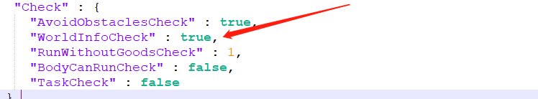

如何配置如下表：

|  |  |
| --- | --- |
| false | 取消检测 |
| true | 通开启检测 |

## 5、无货/带货自旋速度配置

具体说明：货架车自旋所用速度是可以配置的，同时区分带货和无货两种状态。

配置所在文件：sysparm.json;

配置所在具体位置如下图：

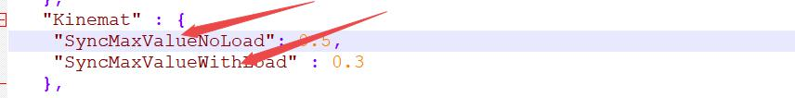

如何配置如下表：

|  |  |  |
| --- | --- | --- |
|  | 低速 | 高速 |
| NoLoad | 0.5 | 1.0 |
| WithLoad | 0.3 | 0.8 |

## 6、自旋导航方式选择

具体说明：货架车自旋必须勾选惯导。

配置所在文件：world.dat;

配置所在具体位置如下图：

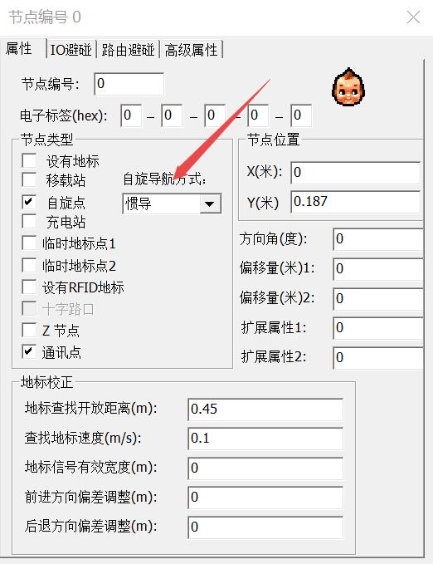

## 7、行走过程转盘方向检测

具体说明：AGV在行走过程需要检测转盘方向，需要配置符合现场路段的转盘方向，可通过如下所示对转盘方向进行安全检测。

配置所在文件：world.dat;

配置所在具体位置如下图：

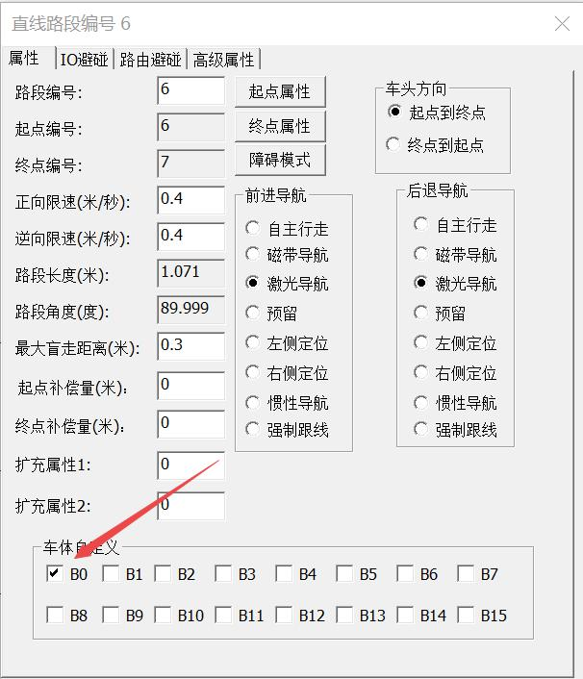

如何配置如下表：

|  |  |
| --- | --- |
| B0/B1均不勾选 | 转盘内外圈开关触发均可 |
| B0勾选 | 转盘触发外圈开关 |
| B1勾选 | 转盘触发内圈开关 |

## 8、自旋点切区配置

具体说明：每个现场自旋想采用的切区可能各不相同或者相同现场不同自旋点想采用不同切区，都可以通过此配置文件配置。

配置所在文件：RotoScannerExArea.json;

配置所在具体位置如下图：

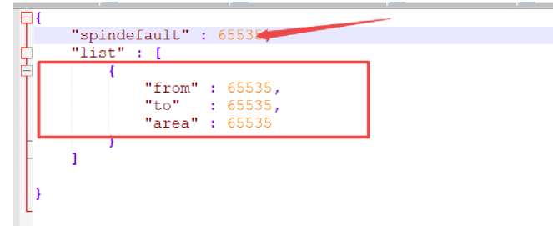

如何配置如下表：

|  |  |
| --- | --- |
| spindefault | 默认自旋点切区 |
| from | 自旋点起点 |
| to | 自旋点终点 |
| area | 当前自旋点切区 |

## 9、特殊路段导航误差门限单独配置

具体说明：进工位前导航误差门限需要特殊设置，设置相对较小数值。

配置所在文件：world.dat，sysparm.json;

配置所在具体位置如下图：

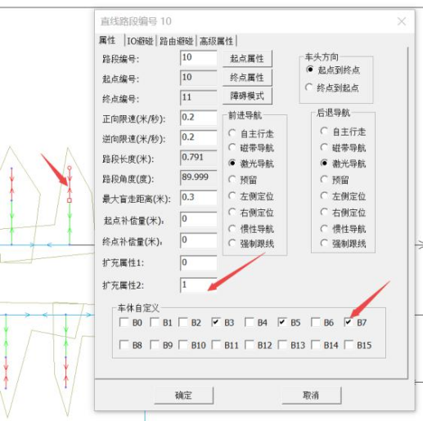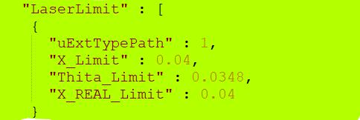

如何配置如下表：

|  |  |
| --- | --- |
| uExtTypePath | 扩充属性2配置的数字 |
| X_Limit | 左右方向偏差阈值 |
| Thita_Limit | 角度偏差阈值 |
| X_REAL_Limit | 托盘拐角最大左右偏差阈值 |

## 10、计算左右方向真实导航偏差所需基础参数配置

具体说明：左右方向误差以及角度误差融合计算出托盘拐角最大左右方向误差，下面的参数为托盘类型以及大小托盘尺寸。

配置所在文件：sysparm.json;

配置所在具体位置如下图：

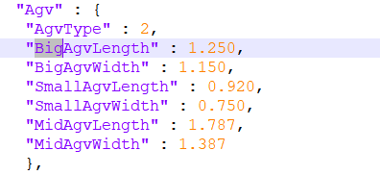

如何配置如下表：

|  |  |  |  |
| --- | --- | --- | --- |
| AgvType | 0 | 1 | 2 |
|  | 功能无效 | 小托盘 | 大托盘 |

# 二、 工位或静态任务相关配置

## 1、工位点多车一致性检测

具体说明：货架车多车一致性检测除了通过地面标记，还可以通过配置节点自动上报控制台黑匣子的方式记录车体姿态，通过多车黑匣子车体姿态对比即可验证多车一致性。

配置所在文件：sysparm.json;

配置所在具体位置如下图：



## 2、工位内二维码检测阈值以及旋转阈值配置

具体说明：工位内取送货前需检测二维码确保取送货精度，所以误差门限需要提前设置，同时需要设置最大的纠偏角度，超过纠偏角度无法纠正，以确保旋转不会触碰到架台。

配置所在文件：limit.json;

配置所在具体位置如下图：

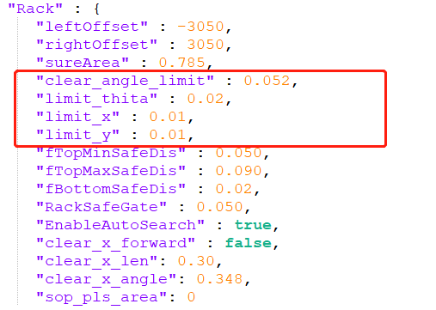

如何配置如下表：

|  |  |
| --- | --- |
| clear_angle_limit | 最大旋转阈值 |
| limit_thita | 二维码角度误差阈值 |
| limit_x | 二维码x误差阈值 |
| limit_y | 二维码y误差阈值 |

## 3、进工位安全检测配置

具体说明：AGV进工位路段需要对货物以及转盘进行安全检测，所以需要配置路段，同时为了防止漏掉某些路段，工位节点也需要配置来进行校验。

配置所在文件：world.dat;

配置所在具体位置如下图：进工位路段配置、工位节点配置

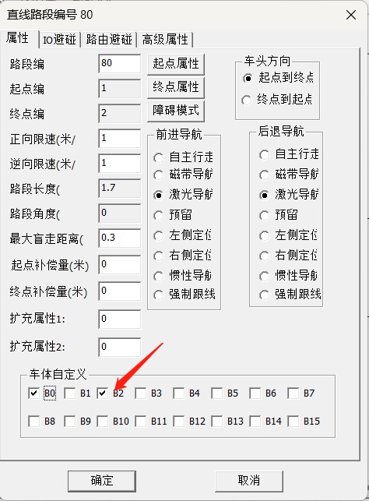 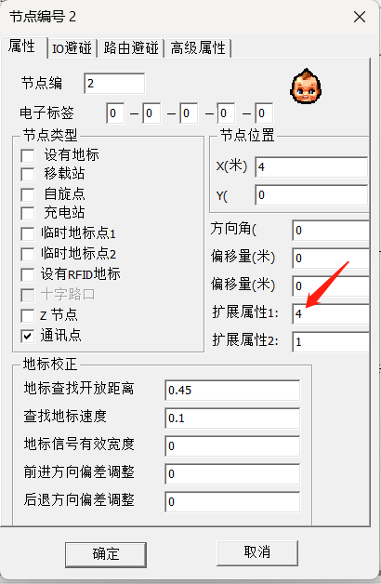

## 4、工位点地图属性配置

具体说明：下图为现场工位点标准配置，可通过节点模板统一设置所有工位。

配置所在文件：world.dat;

配置所在具体位置如下图：

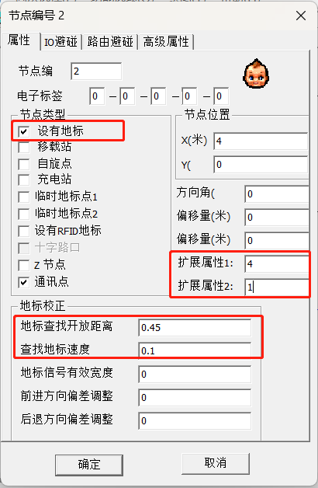

如何配置如下表：

|  |  |
| --- | --- |
| 工位点要求1 | 勾选设有地标 |
| 工位点要求2 | 扩充属性1配置的数字BIT2为1（货架车目前4） |
| 工位点要求3 | 扩充属性2配置1（1代表此节点数据区任务允许执行） |
| 工位点要求4 | 地标开放距离：0.1m |
| 工位点要求5 | 查找地标速度：0.05m/s |

## 5、数据区静态任务允许操作配置

具体说明：下图为现场静态任务点标准配置，包括自旋点行走误差检测，3d相机工位前障碍物检测以及取送货任务和充电。

配置所在文件：world.dat;

配置所在具体位置如下图：

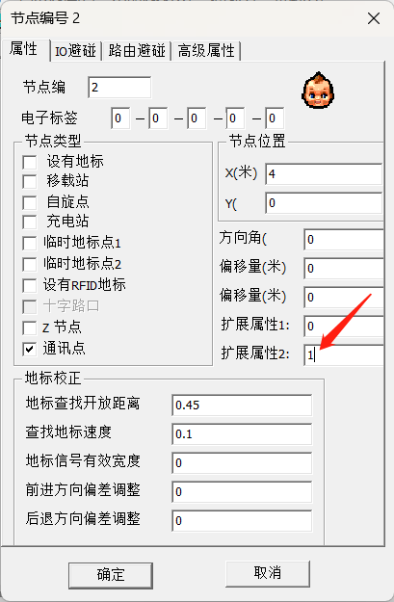

数据区静态任务要求：扩充属性2配置1（1代表此节点数据区任务允许执行）

## 6、工位前检测点轮廓偏差检测

具体说明：货架车进入工位前车体姿态是否精确影响到进工位精度，所以工位前点有一个定位精度检测功能，具体的偏差阈值需要配置。此功能屏蔽需要通过配置节点扩充属性2(节点扩充属性2当前值+4：屏蔽此功能)。

配置所在文件：sysparm.json;

配置所在具体位置如下图：

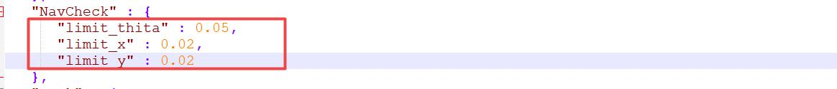

如何配置如下表：

|  |  |
| --- | --- |
| limit_thita | 导航角度偏差阈值 |
| limit_x | 导航左右偏差阈值 |
| limit_y | 导航前后偏差阈值 |

## 7、工位前节点3d相机送货检测配置

具体说明：带货进工位前需要检测工位内是否已经存在托盘，以防碰撞，所以在工位前一个节点利用3d相机进行前方障碍物检测。

配置所在文件：world.dat;

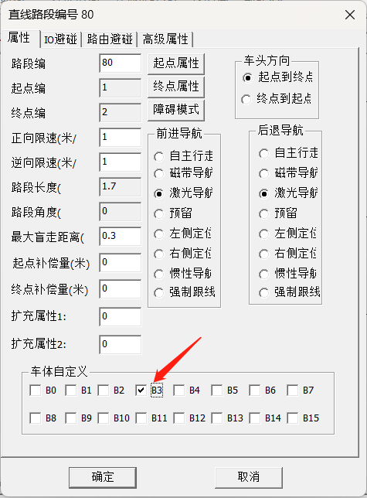

配置所在具体位置如下图：

如何配置如下表：

|  |  |
| --- | --- |
| B3 | AGV前进方向开启3D相机送货检测 |
| B4 | AGV后退方向开启3D相机送货检测 |

# 三、其他额外参数配置

## 1、转盘触发零位开关后补偿配置

具体说明：目前零位开关触发后转盘和二维码传感器并不在一条线上，所以触发零位开关后需要补偿一部分码值，确保转盘完全垂直，顺时针补偿以及逆时针补偿需要提前配置。

配置所在文件：limit.json;

配置所在具体位置如下图：

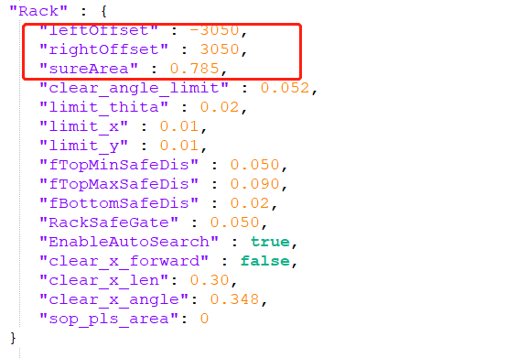

如何配置如下表：

|  |  |
| --- | --- |
| leftOffset | 转盘逆时针触发零位补偿量 |
| rightOffset | 转盘顺时针触发零位补偿量 |
| sureArea | 开始检测零位开关自旋剩余进度量 |

## 2、解决个别车转盘不安全问题-自动寻外圈开关功能

配置所在文件：sysparm.json;

配置所在具体位置如下图：

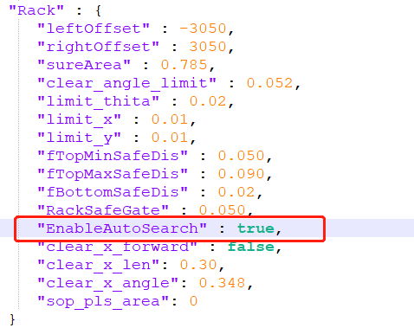

如何配置如下表：

|  |  |
| --- | --- |
| true | 开启自动寻外圈开关功能 |
| false | 关闭自动寻外圈开关功能 |

## 3、初始化二维码内部参数

具体说明：由于二维码不同高度下需要不同亮度，以及适用于货架车现场的参数，需要开机初始化内部一些对外开放的参数。

配置所在文件：sysparm.json;

配置所在具体位置如下图：

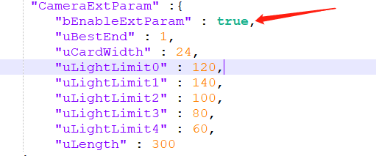

如何配置如下表：

|  |  |
| --- | --- |
| bEnableExtParam | 是否开机初始化二维码内部参数 |
| uBestEnd | 是否勾选最优解 |
| uCardWidth | 物理宽度 |
| uLightLimit0- uLightLimit4 | 亮度阈值 |
| uLength | 轮廓边长 |

## 4、原地三角纠偏功能

具体说明：由于进工位前导航误差可能很大，最终导致走歪触发pls或者取送货失败，所以可通过工位前原地三角纠偏处理导航误差，以安全和正确路线行进。开启此功能则需要屏蔽工位及任务配置第6项(按住ctrl并单击此处可访问第6项链接)。

配置所在文件：world.dat，limit.json;

配置所在具体位置如下图：

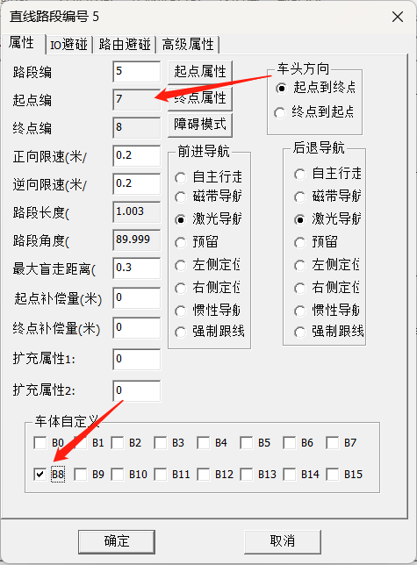

如何配置如下表：

|  |  |
| --- | --- |
| B8 | AGV前进方向开启原地三角纠偏功能 |
| B9 | AGV后退方向开启原地三角纠偏功能 |

配置所在具体位置如下图：

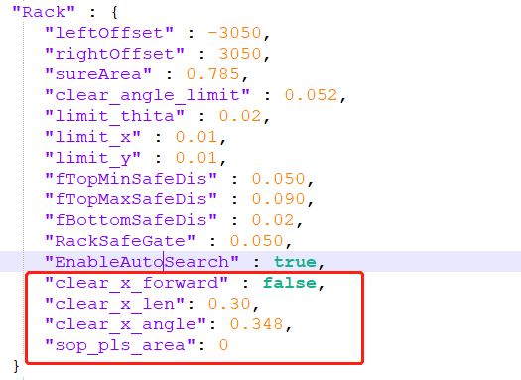

如何配置如下表：

|  |  |  |
| --- | --- | --- |
| Clear_x_forward | 左右进行纠偏时选择前进处理还是后退处理 | false(默认值)，根据现场环境配置 |
| Clear_x_len | 左右进行纠偏时前进或者后退最远行走距离 | 0.08(默认值)，根据现场环境配置 |
| Clear_x_angle | 左右进行纠偏时可旋转最大弧度 | 0.26(默认值)，根据现场环境配置 |
| Sop_pls_area | 三角纠偏过程所用 pls 切区 | 65535(默认值)，根据现场环境配置 |

## 5、屏蔽工位检测功能

具体说明：由于特殊原因需要对安全保护进行临时关闭。

配置所在文件：sysparm.json;

配置所在具体位置如下图：

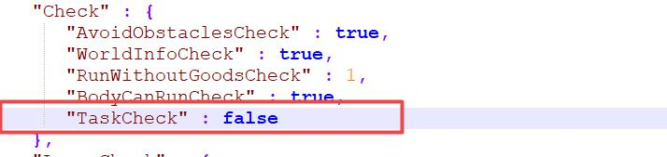

如何配置如下表：

|  |  |
| --- | --- |
| false | 屏蔽工位检测进工位安全检测功能和数据区静态任务允许操作功能 |
| true | 开启工位检测进工位安全检测功能和数据区静态任务允许操作功能 |

## 6、屏蔽转盘抱闸路段配置

具体说明：带货进工位前需解开转盘抱闸通过导向把托盘导正，此路段就需要屏蔽转盘抱闸。

配置所在文件：world.dat;

配置所在具体位置如下图：

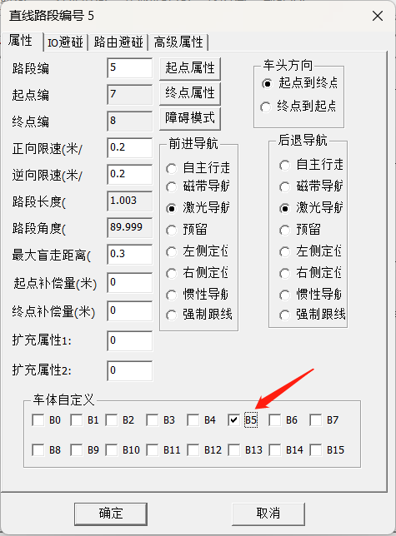

如何配置如下表：

|  |  |
| --- | --- |
| B5 | AGV 前进方向屏蔽转盘抱闸 |
| B6 | AGV 后退方向屏蔽转盘抱闸 |

## 7、进工位举升高度安全检测,转盘角度检测

具体说明：设备动作以及进工位过程需要确保在安全范围内，所以需要进行相关配置。

配置所在文件：limit.json;

配置所在具体位置如下图：

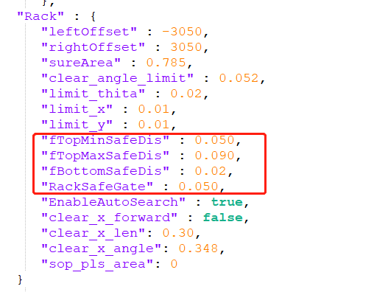

如何配置如下表：

|  |  |
| --- | --- |
| fTopMinSafeDis | 取货举升到位最低高度 |
| fTopMinSafeDis | 取货举升到位最高高度 |
| fBottomSafeDis | 送货下降到位最高高度 |
| RackSafeGate | 转盘进工位角度阈值 |

## 8、新版本系统参数编辑器以及命名格式

具体说明：货架车系统参数编辑器采用ethercat版本，系统参数需要带车号。

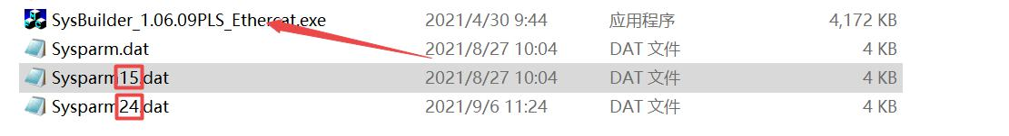

## 9、软pls配置说明

具体说明：1/2位置配置软pls。

配置所在文件：Sysparm+车号.dat;

配置所在具体位置如下图：

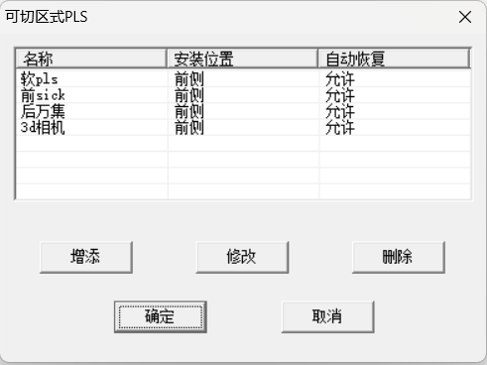

## 10、AGV车号以及车体程序版本号配置说明

具体说明：AGV 上线时需要告知控制台车号，所以 AGV 车号需要配置在 shelldocument 文件夹下，每个项目车体程序可能无法保持一致，所以程序版本号也需要配置在 shelldocument 文件夹下。

配置所在文件：shelldocument->setAgvNumParam.json;

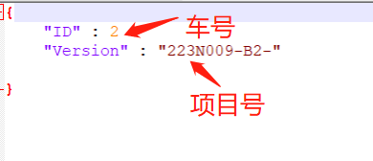

## 11、快速部署

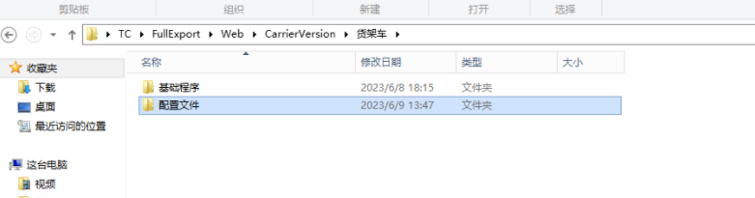

将需要配置的文件放在TC程序中的设定的路径下。分为基础程序和配置文件，配置文件根据车号不同有些许差别，将车辆处于上线状态，然后登录TC网页控制程序。选择高级管理->系统维护->车辆版本，选择需要更新的车辆，右键点击更新。

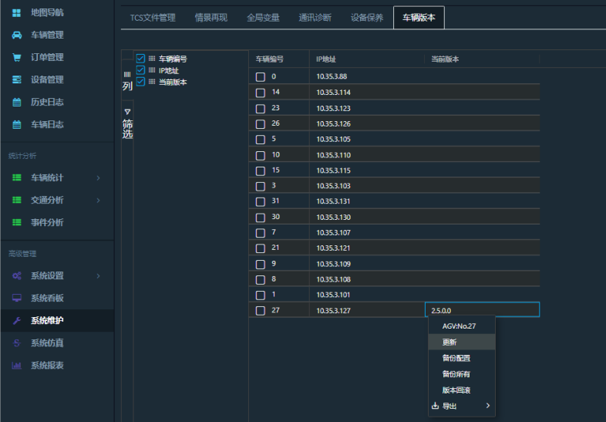

选择需要更新的是基础程序和配置程序；

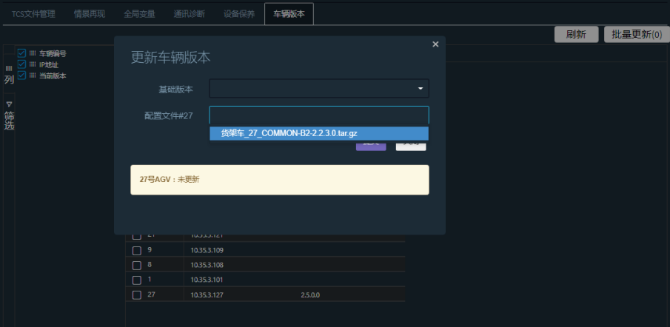

点击提交，在点击体检时应该使车辆处于空闲状态，否则更新不会成功，随后会显示AGV更新成功。备份配置的功能是将车体里的程序分成两个压缩包，一个是基本程序，一个是备份文件。备份所有的功能是将车体里的程序一起打成一个压缩包；